Thermokonsole 3495 - 250 x 300mm inkl. Befestigung

Brillux

Eigenschaften

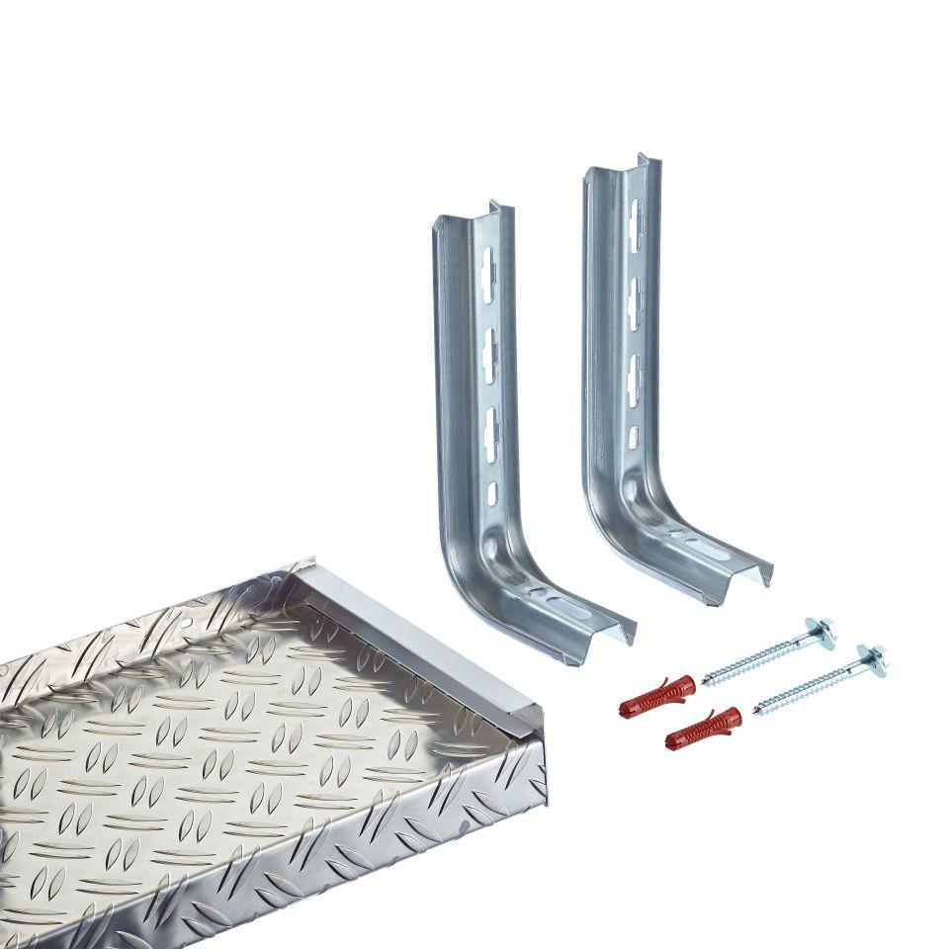

HAN:

3495.0002.4

Ausführung

spezielle Konsole aus Kunststoff

Anwendungsbereich

als wärmebrückenfreie und tragende Auflage für die Balkon-Austrittsbank 3495 ab 220 mm Dämmstärke